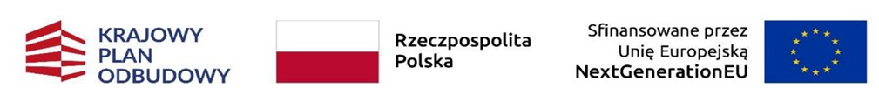
Załącznik nr 7 do Regulaminu wyboru przedsięwzięć do objęcia wsparciem dla Działania 1 Systemu zachęt

………………………………... …………………………..………….
Nazwa i adres Uczelni Miejsce i Data

Oświadczenie
o braku postawienia uczelni w stan likwidacji

W imieniu …………………………………………………………………………. (nazwa i adres Uczelni), w związku
z prowadzonym naborem konkursowym w ramach Krajowego Planu Odbudowy
i Zwiększania Odporności w zakresie:
Systemu zachęt do podejmowania i kontynuowania studiów na wybranych kierunkach medycznych oraz podjęcia zatrudnienia w zawodzie na lata 2022–2026,
Działanie 1. Stypendia dla studentów kierunku lekarskiego, lekarsko-dentystycznego, analityka medyczna, fizjoterapia oraz farmacja,
Oświadczam, iż ww. Uczelnia nie została postawiona w stan likwidacji.

…………………………………………………………….
(podpis osoby uprawnionej – podpisano elektronicznie)

Na podstawie przepisów ustawy z dnia 20 lipca 2018 r. – Prawo o szkolnictwie wyższym i nauce (Dz. U. z 2023 r. poz. 742, z późn. zm.)

